Ayer por la tarde a las 17:36 nos llegó este correo con trabajos de proveedor. Normalmente en color azul suelen poner los trabajos que son nuevos y que no han notificado con anterioridad. Sabiendo esto los chicos vieron el correo y solo abrieron cambio informativo por el de color azul y no revisaron los demás pero los que están en blanco nunca fueron notificados anteriormente y nunca se abrió cambio informativo. El problema es que esta noche proveedor hizo los 3 primeros y por uno de ellos nos entró incidencia y se abrió esa incidencia y

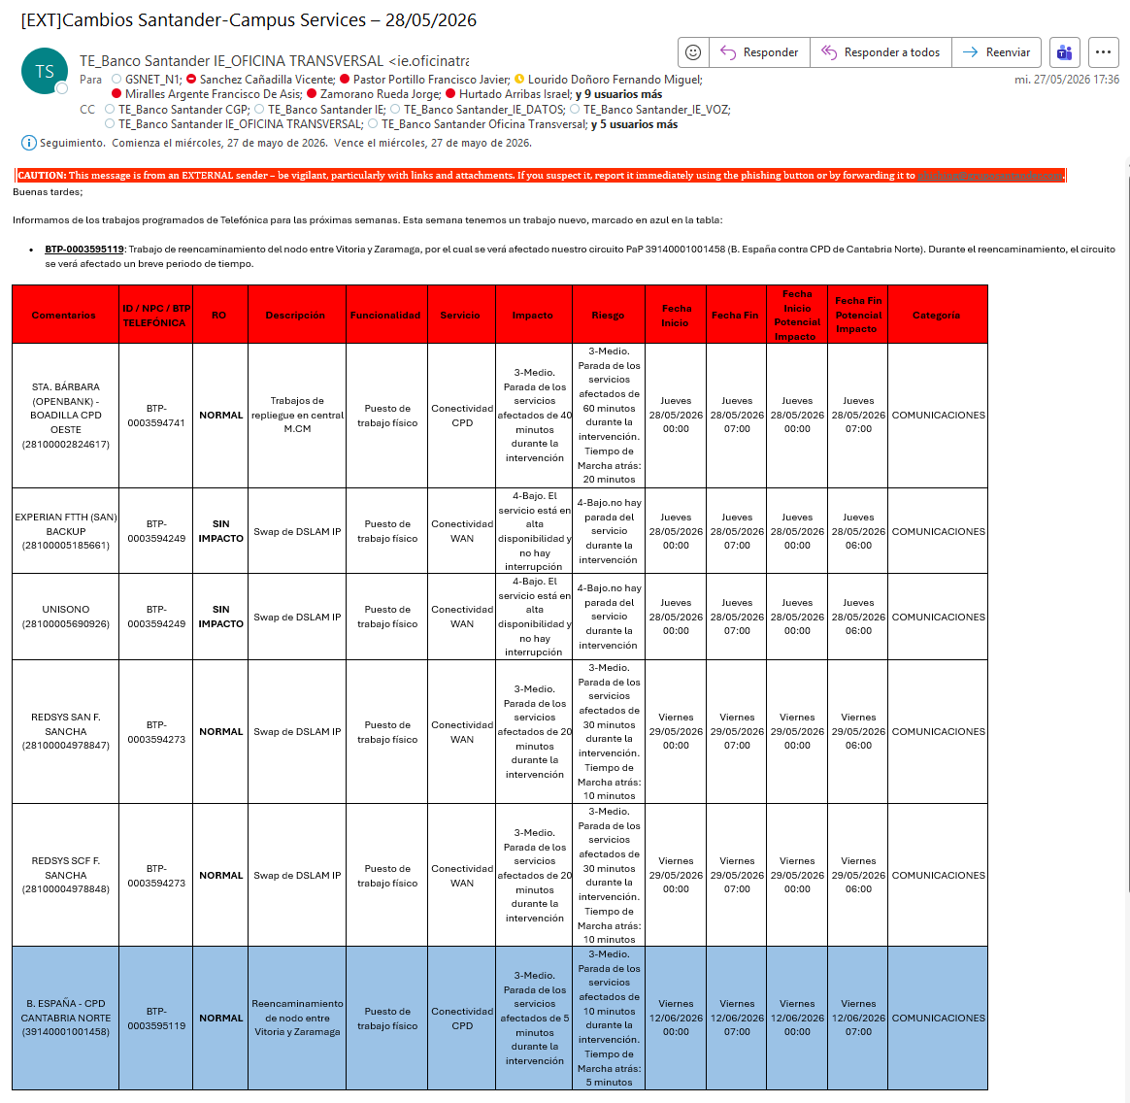 se han quejado de eso, que era un trabajo que nos notificaron y que no se abrió.

